一次預約多個辦公桌
一個預約可以放進你需要的所有辦公桌，讓團隊一次訂好座位，也一次交還。在表單裡逐一加入辦公桌、在清單上用「一起預約」選取連續的座位、預約會掛在誰的名下，以及怎樣一次取消全部。
2026-09-13 · https://offision.com/help/zh-hant/user-guide/book-desks-together/
一個預約不限於一個辦公桌。團隊要並排坐的一整排座位，可以放進同一個預約裡，
也就是說取消一次就全部交還，不必在星期五下午逐個取消六次。
這一頁只講它跟預約辦公桌有甚麼不同。如果還沒看過那一頁，
先看會比較容易明白。
開始之前:
只需要你自己的帳戶。辦公桌和停車位可以放在同一個預約裡，所以進辦公室那天要
同時訂位子和車位，步驟也一樣。

1. 在表單裡逐一加入辦公桌
日常的做法，用手機也可以。
照常開啟 預約辦公桌，然後開啟辦公桌欄位。選一個辦公桌，它會加進清單；再選
一個，是加上去而不是取代原本那個。一直選到夠為止。每一個都會變成清單上方的
標籤，各自帶一個 x，想重來就按 清除所有。
搜尋、僅可用 和 僅最愛 在選取期間都照常可用，所以就算整層樓是
Hot Desk 1 到 Hot Desk 20 也不難處理 — 把團隊常用的加入最愛，清單就由
20 行變成 6 行。
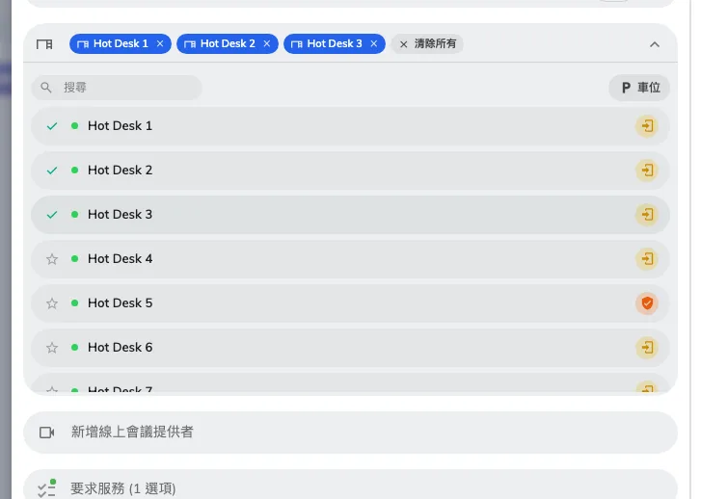
一個預約裡的三個辦公桌，每個都是一個標籤，各自帶一個 x。

2. 或在清單上選一整段，然後「一起預約」
想要相鄰的座位時這樣比較快。它要用鍵盤，所以是在電腦上做，不是手機。
開啟 資源搜尋器，切換到辦公桌，然後：
- 按一下 第一個辦公桌。
- 之後每一個都 按住 ⌘ 再按（Windows 上是 Ctrl + 按一下）加進去。
- 或者 按住 Shift 再按下面較遠的一個，中間全部一次選起來 — 要拿
Hot Desk 4 到 Hot Desk 9，這是最快的方法。
會出現一列顯示已選數量的橫條。按 一起預約，就會開啟一個已經放好所有座位的
預約表單。
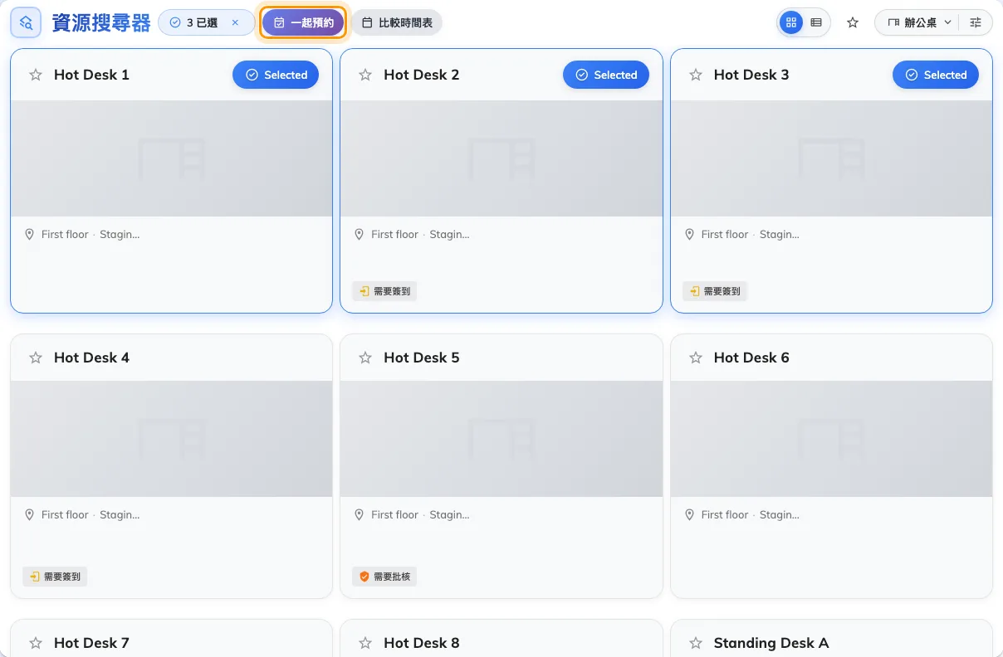
選好三個辦公桌，「一起預約」在旁邊等著：一個預約，不是三個。
沒有按住任何鍵直接按一下，意思是 只選這一個，之前選的會被清掉。辛苦選好的
一批忽然只剩一個，通常就是這個原因。

3. 時間只需要設定一次
時間、備註和額外欄位只會問一次，並套用到預約裡的每一個辦公桌。由此帶出兩件事：
- 如果公司有預約額度，每個辦公桌分別計算。六個辦公桌用掉的是六個辦公桌的
額度，不是一個預約的額度。餘額可在
預約前先查看你的額度查看。
- 固定分配給某個人的辦公桌 不是共用座位，只會為它的擁有者單獨預約，不能和
其他資源放在同一個預約裡。

4. 預約掛在誰的名下
一個預約只帶一個名字，就是表單上方的 預約者 一行。
一般情況下是你自己。如果你的帳戶已獲准代其他同事預約，這一行會變成選單，你可以
把預約掛在他們名下 — 座位、確認電郵和額度都算在他們身上。如果看不到這一行，
表示你的帳戶名下沒有可代訂的人，要由管理員加上：
設定委託代表。
因為一個預約只帶一個名字，六個人各自要用自己的名字佔一個位，就是六個預約；
單純 為 團隊留起六個座位，則是一個。

5. 一次取消全部
這是前面功夫得到回報的地方。這些辦公桌是同一個預約，所以取消也是一次 — 開啟
它、取消一次，裡面每一個辦公桌都會在同一刻釋出。請看
取消預約。
重複的辦公桌預約也一樣：取消整個系列，往後所有日子都會在一個動作裡釋出。

6. 確認是否成功
Offision 會顯示 成功預約；如果其中有辦公桌需要審批，則顯示 等待批准。
然後看預約本身：你選的每一個辦公桌都應該在上面。少了一個，代表它在你指定的整段
時間裡並非全部空著，而系統會在儲存之前就告訴你，不是之後。

這一頁不包括
- 大量建立辦公桌。 那是管理員的工作 — 請看
新增辦公桌。
- 從試算表匯入預約。 匯入建立的是 會議室 預約。辦公桌要用這一頁的方法。
- 規定一個預約只能有一個資源的公司。 管理員可以關掉多資源預約，這時第二個
辦公桌會在儲存時被拒絕。可以向管理員查詢
允許同一預約中預約多個資源。

